1. 设置浏览器的代理，因为serve的IP是公司内部IP，所以使用的时候，需要bypass代理。推荐使用**firefox**。
   1. 点击右上角的“打开菜单”
   2. 点击“选项”
   3. 点击左边菜单中的“高级”
   4. 点击“连接”->“设置”

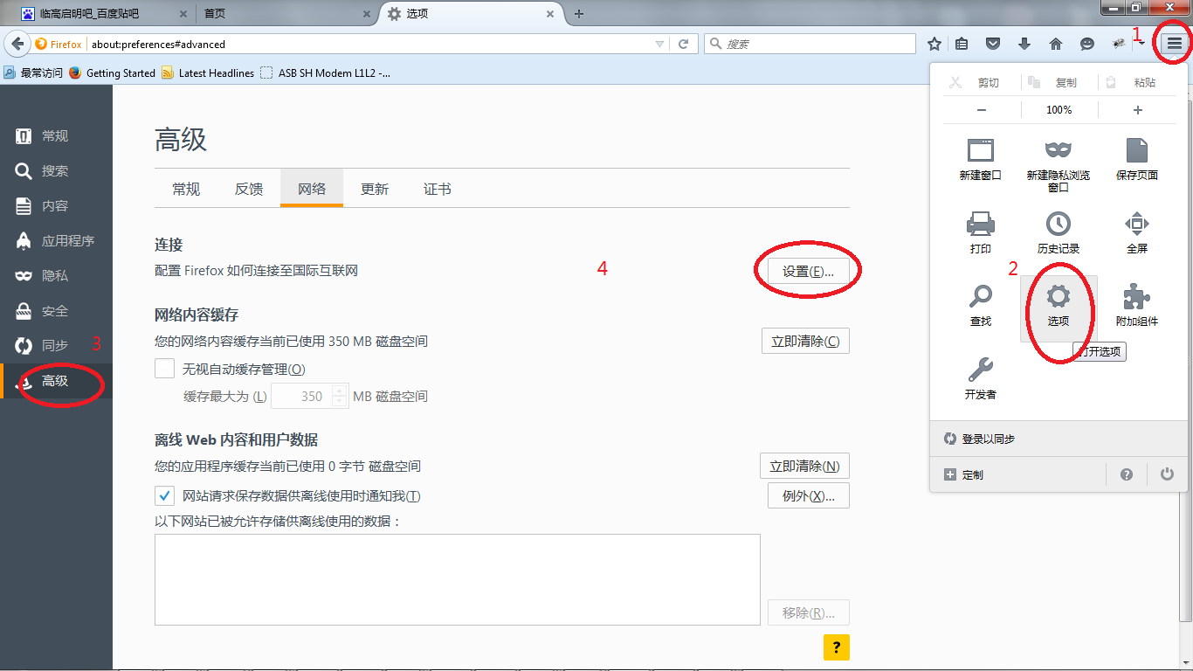

* 1. 将**172.24.251.116**填入“不适用代理”中，记得前面加个逗号分割。至于代理，就填你自己常用的代理，不一定要使用图片中的代理

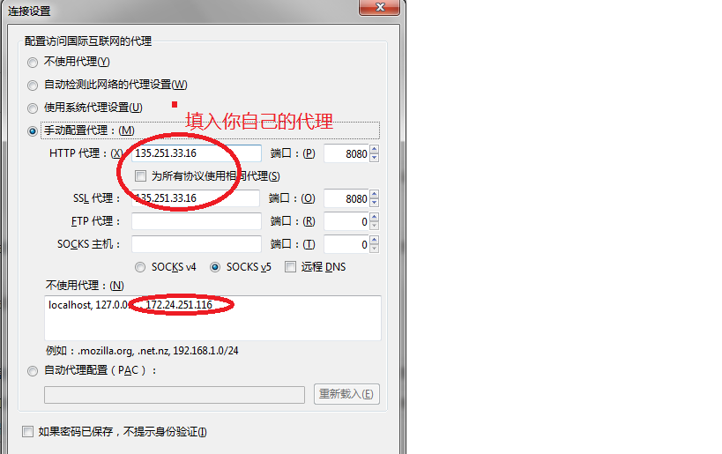

**其它类型的浏览器设置类似**

1. 打开firefox，在地址栏输入**172.24.251.116**，就会出现一个页面。如果你尚未登录，只能搜索文档（而不能写文档）。试试在搜索中输入“RACH”，然后点击“搜索”。在出现的结果页面中，再次点击“RACH”，一篇关于RACH的文档就出现了。

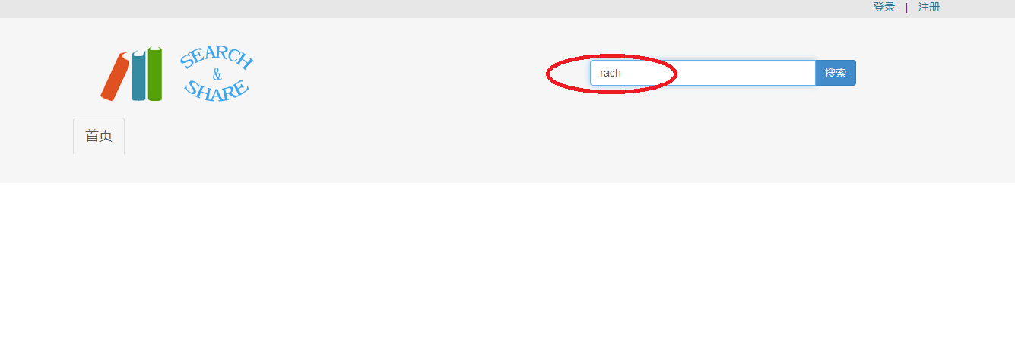

1. 现在，你也想自己写一篇吧。和你想的一样，只有**注册**用户才能写文档。点击右上角的注册，进入注册页面，**填写用户名和密码（随便填写，和你的公司帐号无关）**。
2. 注册完毕后，右上角的信息就变化了，点击你**用户名右侧的小三角**，弹出一个菜单，点击**用户文档**，就能进入你自己的文档管理界面。

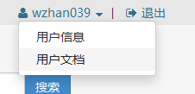

1. 文档管理界面的右侧是个树形图，和windows中的使用方法差不多。
   1. “我的文档”和“垃圾箱”是**自动建立**的2个目录，不可更改，不可删除。
   2. 要建立你自己的文档，必需将在“我的文档”下。右侧有4个图标，分别代表“**建立子文件夹**”，“**建立文档**”，“**更改名字**”，“**删除**”

5.3 要展开一个文件夹，点击最左侧的小三角。

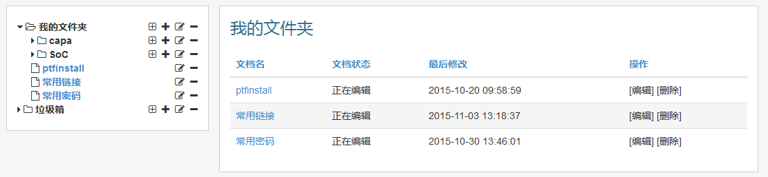

* 1. 点击左侧的**+**，自动建立一个名字为“新建文档”的文件，同时，它也会出现在右侧的界面中，直接在右侧界面中点击文件名，就可以打开这个文件。

1. 文档只有文件名，并且是不可编辑的。点击最下面的“**编辑**”按钮，就可以进入编辑状态。可以添加“关键字”，文档内容，以及文档相关的“附件”。编辑完成，点击保存即可。
2. 你很忙，有大量的文档被记录到“我的文档”目录下。某天，你突然想要查找一篇文档，但是密密麻麻的目录让你头皮发麻。此时，你只需要step2，在搜索框中输入一个关键词，机器就会自动根据文档名/文档关键字/文档内容去查找，并显示出匹配的文档。你再也不用一个个去点开文档了。

**PS：当前，只支持英文搜索，中文搜索显示的结果为空。**

